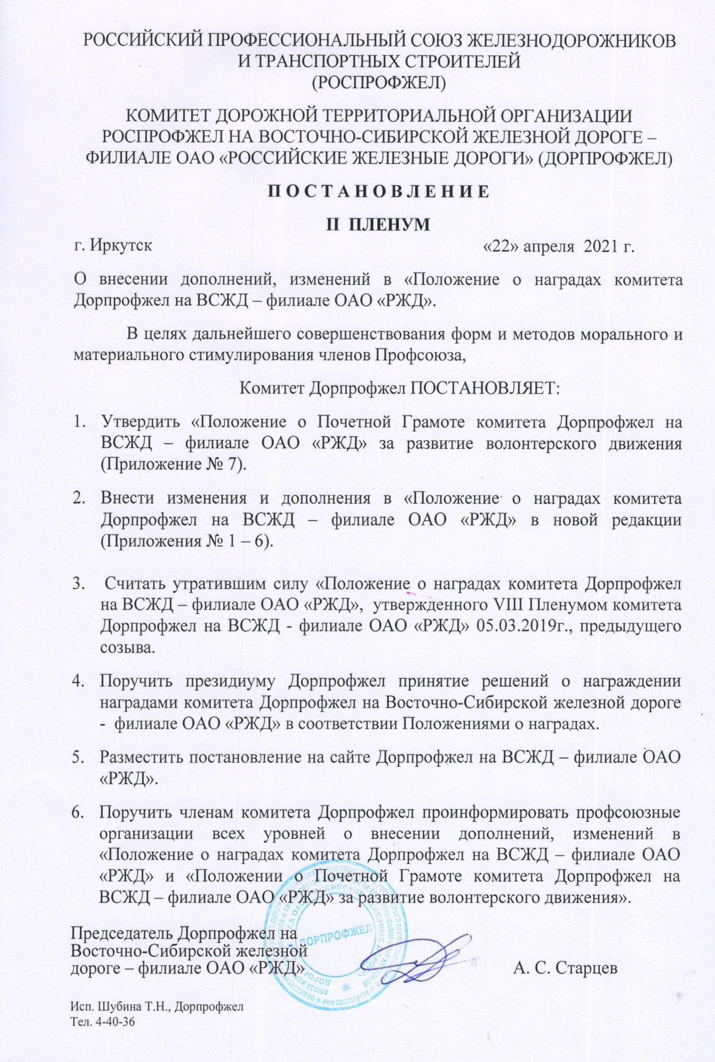

Приложение № 1 Утверждено
комитетом Дорпрофжел на II Пленуме
комитета Дорпрофжел на ВСЖД-филиале ОАО «РЖД»
22 апреля 2021 г

Положение о Почетной Грамоте комитета Дорпрофжел на Восточно-Сибирской железной дороге – филиале ОАО «РЖД» (Дорпрофжел) за развитие волонтерского движения.

Почетная Грамота комитета Дорпрофжел на Восточно-Сибирской железной дороге – филиале ОАО «РЖД» (Дорпрофжел) за развитие волонтерского движения учреждается для награждения профсоюзных работников и профсоюзного актива за активную волонтерскую деятельность в следующих направлениях:
-Социальное волонтерство:
оказание помощи, незащищенным слоям населения: детям-сиротам, многодетным семьям, инвалидам, пожилым одиноким людям, бездомным, беженцам и другим.
-Экологическое волонтерство:
помощь заповедным территориям, животным, озеленение, раздельный сбор отходов, экологическое просвещение и т.д.
-Событийное волонтерство:
помощь на конференциях, съездах, форумах, праздниках, концертах и т.д..
-Спортивное волонтерство:
участие в организации и проведении физкультурных и спортивных мероприятий, популяризация спорта и пропаганда здорового образа жизни.
-Культурное волонтерство:
проведение экскурсий, работа с туристическими группами, с музейными и библиотечными фондами, помощь в реставрации памятников истории и культуры, обучение различным видам творческих практик и т.д.
-Донорство:
популяризация добровольной сдачи крови донорами, помощь в организации мероприятий и донорских акций, просветительская деятельность и т.д.
-Волонтерство общественной безопасности:
помощь службам экстренного реагирования в профилактике и ликвидации последствий чрезвычайных ситуаций, помощь в организации обеспечения безопасности на массовых событиях, поиске пропавших людей, содействие интернет-безопасности и т.д.
-Медиаволонтерство:
информационная поддержка социальных проектов, создание контента и его распространение в СМИ и социальных сетях в качестве волонтеров-фотографов, журналистов, SMM-специалистов, видео-операторов.
-Волонтерство в медицине:
просветительская деятельность по профилактике заболеваний, помощь в рамках медицинского сопровождения массовых и спортивных мероприятий.
-Патриотическое волонтерство:
гражданско-патриотическое воспитание, помощь в организации патриотических акций и мероприятий, помощь ветеранам и ветеранским организациям, поисковые работы, исторические реконструкции и т.д.
Почетная Грамота комитета Дорпрофжел на Восточно-Сибирской железной дороге – филиале ОАО «РЖД» (Дорпрофжел) за развитие волонтерского движения вручается также за успешную организацию и проведение мероприятий по обмену опытом и формированию культуры добровольного участия в корпоративном волонтерстве, развитие и поддержку волонтерских объединений, организацию программ обучения для волонтеров в области образования и содействие добровольцев (волонтеров) в реализации просветительских программ и проектов, а также в развитии дополнительных компетенций для детей и взрослых,
внедрение новых направлений волонтерской деятельности.
На кандидатов для награждения Почетной Грамотой комитета Дорпрофжел на Восточно-Сибирской железной дороге – филиале ОАО «РЖД» (Дорпрофжел) за развитие волонтерского движения оформляется наградной лист утвержденной формы для наград комитета Дорпрофжел. В наградном листе указывается участие награждаемого в направлениях работы по волонтерству и его заслуги.
Награжденным Почётной Грамотой вручается денежная премия, размер которой устанавливается постановлением президиума Дорпрофжел на Восточно-Сибирской железной дороге – филиале ОАО «РЖД» (Дорпрофжел) ежегодно.

Исп. Шубина Т.Н., Дорпрофжел
Тел.4-40-36

